|  |  |  |
| --- | --- | --- |
| PPP | 数据链路层 | 点对点协议 |
| ICMP | 网络层 | 网际控制报文协议 |
| RIP | 网络层 | 路由信息协议 |
| UDP | 传输层 | 用户数据报协议 |
| ARP | 网络层 | 地址解析协议 |
|  | 面向连接 | 面向无连接 |
| 1 | TCP | IP |
| 4 | 虚电路 | 数据报 |
| 5 | TCP | UDP |
| 对比的方面 | 虚电路网络 | 数据报网络 |
| 思路 | 可靠通信应当由网络来保证 | 可靠通信应当由用户主机来保证 |
| 连接的建立 | 必须有 | 不需要 |
| 终点地址 | 仅在连接建立阶段使用，每个分组  使用短的虚电路号 | 每个分组都有终点的完整地址 |
| 分组的转发 | 属于同一条虚电路的分组均按照同  一路由进行转发 | 每个分组独立选择路由进行转发 |
| 当结点出故障时 | 所有通过出故障的结点的虚电路均  不能工作 | 出故障的结点可能会丢失分组，一些路 由可能会发生变化 |
| 分组的顺序 | 总是按发送顺序到达终点 | 到达终点时不一 定按发送顺序 |
| 服务质量保证 | 可以将通信资源提前分配给每一个  虚电路，因此容易实现 | 很难实现 |

|  |  |  |  |  |  |  |
| --- | --- | --- | --- | --- | --- | --- |
| 中间设备 | 作用层次 | 作用 | | 协议转换 | 寻址功能 | 应用范围 |
| 转发器 | 物理层 | 放大信号 | | 无 | 无 | LAN内部 |
| 网桥 | 数据链路层 | 存储转发 | | 有 | 有 | LAN互联 |
| 路由器 | 网络层 | 路由选择 | | 有 | 有 | LAN-WAN |
| 网关 | 网络层以上 | 互联完全不同的网络 | | 有 | 有 | WAN-WAN |
| RIP工作原理 | | | OSPF工作原理 | | | |
| 仅向自己相邻的的路由器发送信息 | | | 向本自治系统中所有路由器发送信息 | | | |
| 路由器交换的信息是当前本路由器所知道的  全部信息，即自己的路由表 | | | 发送的信息是与本路由器相邻的所有路由器  的链路状态，但这只是路由器所知道的部分  信息 | | | |
| 按固定的时间间隔交换路由信息（即周期性  更新）当网络拓扑发生变化时，路由器也及  时向相邻路由器通告拓扑变化后的路由表信  息（即触发更新） | | | 当链路状态发生变化时，路由器向所有路由  器用洪泛法发送此信息。路由器周期性洪泛  链路信息，但周期比RIP大得多。不管网络  拓扑有无发生变化，路由器之间都要频繁地  交换路由表信息 | | | |

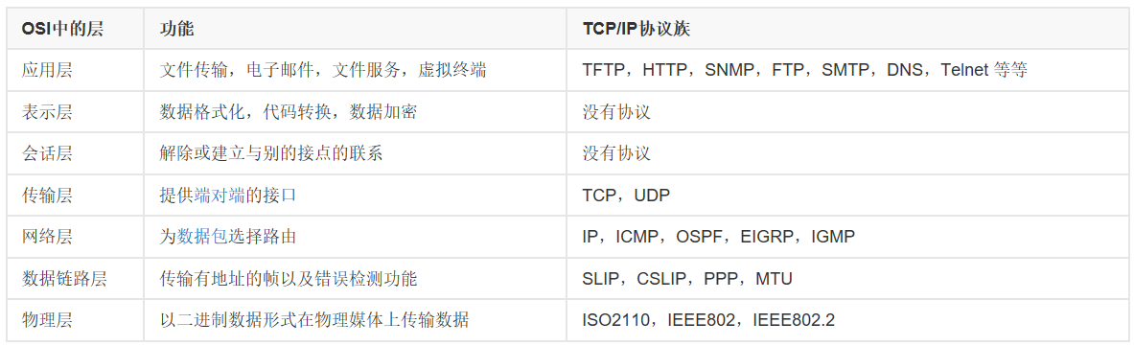

TCP/IP协议：传输控制协议/网际协议 HTTP协议：超文本传输协议，支持WWW应用

DNS协议：完成域名与IP地址间的相互转化TELNET协议：远程终端协议

SMTP协议：支持电子邮件UDP协议：用户数据报协议。无连接，尽最大努力的数据传输服务

FTP协议：支持文件传输TCP：面向连接，可靠的数据传输服务

应用层是体系结构的最高层。应用层的任务是如何通过应用进程间的交互来完成特定的网络应用。应用层协议定义的是应用进程间通信和交互的规则。

运输层的任务就是负责向两台主机中进程之间的通信提供通用的数据传输服务。

网络层负责为分组交换网上的不同主机提供通信服务。网络层的一个重要任务就是选择合适的路由，将源主机运输层所传下来的分组通过网络中的路由器的转发（通常要经过多个路由器的转发）最后到达目的主机。

数据连接层的任务就是将分组从链路的一端传送到另一端。将数据连接层传送的数据单元称为帧。数据链路层的任务就是在相邻结点之间（主机和路由器之间或两个路由器之间）的链路上传送以帧为单位的数据。

物理层是原理体系的最底层，完成计算机网络中最基层的任务，即在传输媒体上传送比特流，将数据链路层帧中的每个比特从一个结点通过传输媒体传送到下一个结点。

1）端口的概念

端口就是运输层服务访问点点TSAP 。

端口的作用就是让应用层的各种应用进程都能其数据通过端口向下交付给运输层，以及让运输层知道应当 将其报文段中的数据向上通过端口交付给应用层相应的进程。

从 这个意义 上 讲 ，端口是用 来标 志应用层的进程。

（2）伪首部

伪首部并非非UDP数据报中实际的有效成分。

伪首部是一个虚拟的数据结构：其中的信息是从数据报所在在IP分组头的分组头中提取的。

使用伪首部是为了验证证 UDP 数据报是否正确地传到了目的系统中。

伪首部的采用在一 定 程度上违反了网络结构。

（3）三个窗口

(1)接收方窗口：是接收方根据其目前的接收缓存大小所许诺的最新的窗口值 ，是来自接收方的流量控制。接收方将此窗口值放在在TCP报文的首部中的窗口字段 ，传送给发送方。

(2)拥塞窗口：是发送方根据自己估计的网络拥塞程度而设置的窗口值，是来自发送方的流量控制。

三 个 窗 口的 关 系：

发送端的发送窗口上限取“ 通知窗口”和“拥塞窗口”中的较小的一个：

**发送窗口 = min( 通知窗口,拥塞窗口 )**

当当 rwnd < cwnd 时，是接收方的接收能力限制发送窗口的最大值 。

当当 cwnd < rwnd 时，则是网络的拥塞限制发送窗口的最大值。

物理层的基本功能是确定与传输媒体的接口有关的一些特性

可以分割冲突域的网络设备是交换机，可以分割广播域的网络设备是路由器

数据链路层三个基本问题是封装成帧、透明传输、差错检测